Техническое задание

Замена привода ворот внутреннего дворика Копылова, 2а.
№ п/п | Наименование | Показатели
1 | Место расположение объекта | г. Красноярск, ул. Копылова, 2а. Красноярское представительства ПАО «ГМК «Норильский никель».
2 | Назначение, характеристики  объекта | Автоматический привод ворот в составе ограждения внутреннего двора. Ворота распашные тяжелые с кованной отделкой. Столбы -кирпичные, створки ворот 2340мм*2415мм. кованные.  . 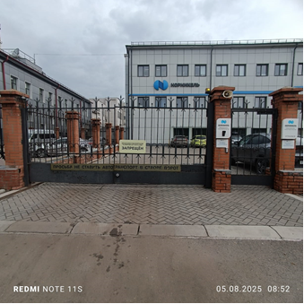
3 | Основные требования к поставщику/производителю услуг | Опыт аналогичных работ не менее 3х лет.
4 | Поставка автоматического привода для тяжелых распашных ворот | Характеристики:  - линейный/электромеханический рычажный механизм или иное;  - блок управления;  - питание 220 Вт.;  - разблокирующий замок;  - автоматическое закрывание;  - интенсивность использования- средняя;
4.1 | Сроки поставки привода | ноябрь-декабрь 2025г
5 | Демонтаж- монтаж привода ворот | Предварительный выезд на осмотр объекта.  Работы выполнить согласно требованиям нормативных документов, действующих на территории России на данные виды работ.
5.1 | Сроки выполнения работ | январь-февраль 2026г.
6 | Режим работы | Режим работы - по согласованию с Заказчиком (световой день).

Исп: Гл. специалист
Пакулова Т.Н.
тел: 256

